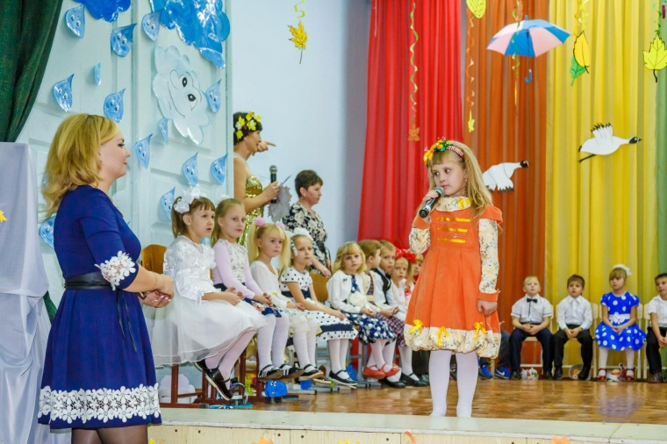
В ЦДТ ст-цы Темиргоевской 2 ноября в 12.00 состоялся утренник «Золотая осень» для учащихся студии «Светлячок».
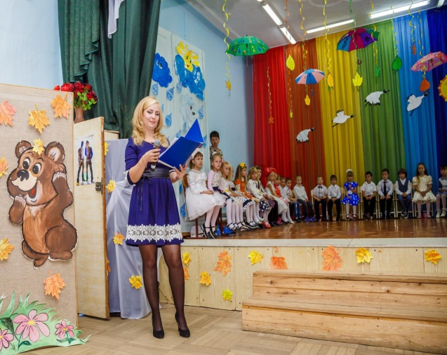

Ребята рассказывали стихи про осень, славили эту пору за дары: ягоды грибы орехи, фрукты и овощи. Осень пришла к ребятам в золотом наряде.
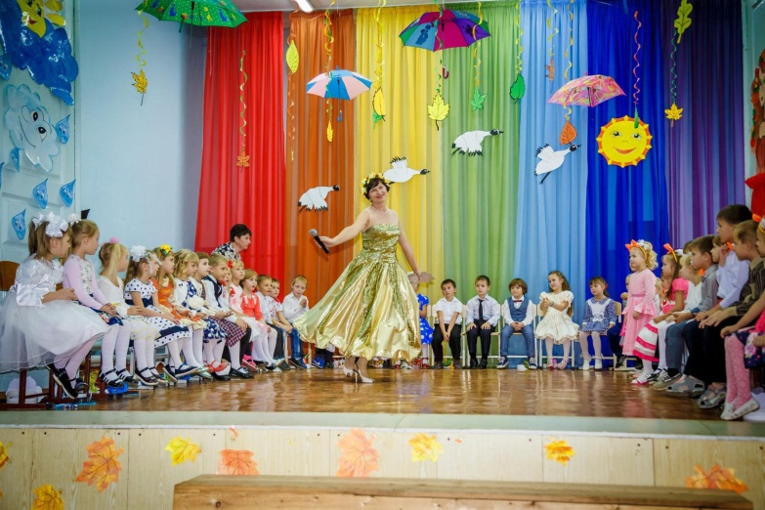
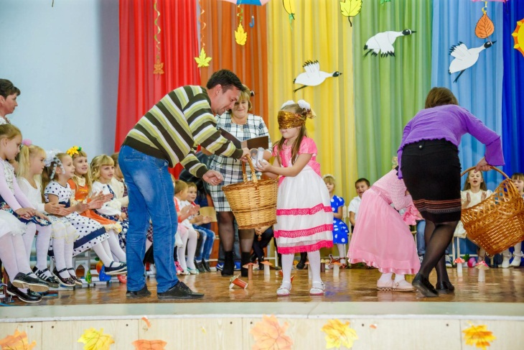

Ребята вместе со своими родителями поиграли в игру «Собери грибочки». Выиграла та команда, кто собрал больше всех грибочков с завязанными глазами. Дети громко поддерживали команды, скандируя имена участников.

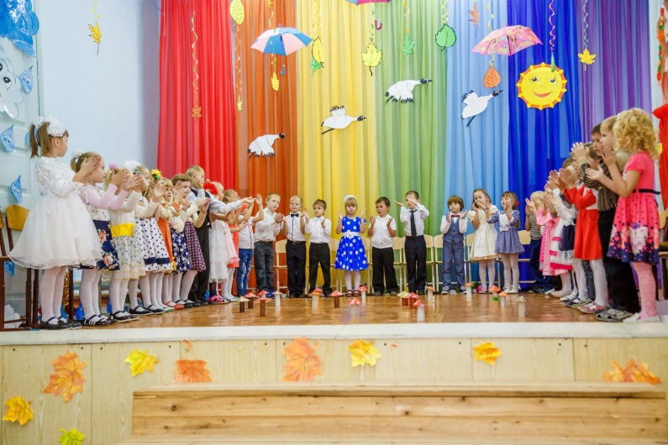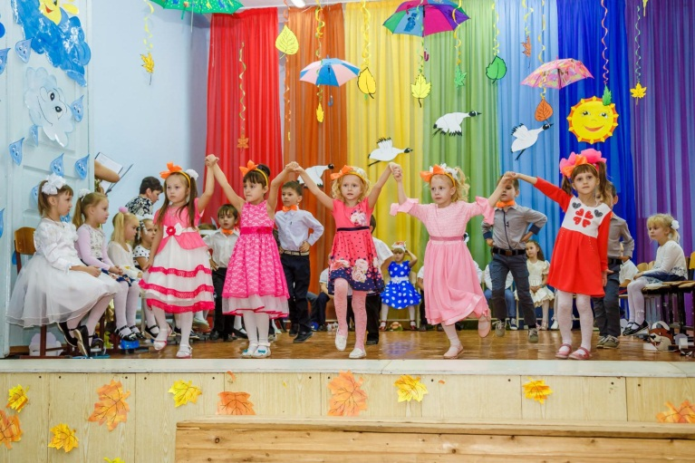

Ну а какой же праздник без песен и танцев! Учащиеся студии «Светлячок» распевали песенки про осень, про то, как сильно дети ее ждут.
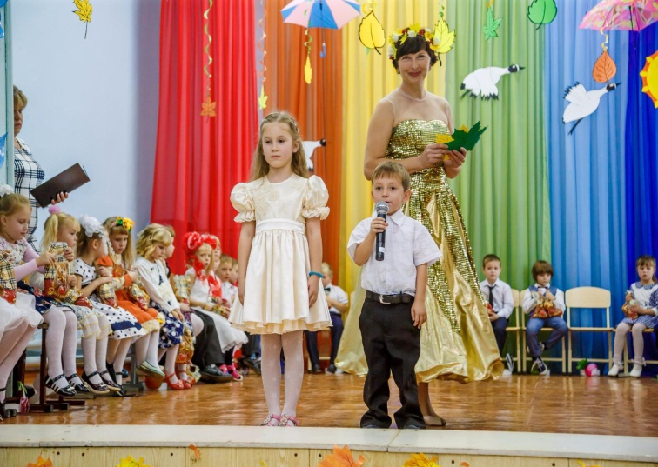
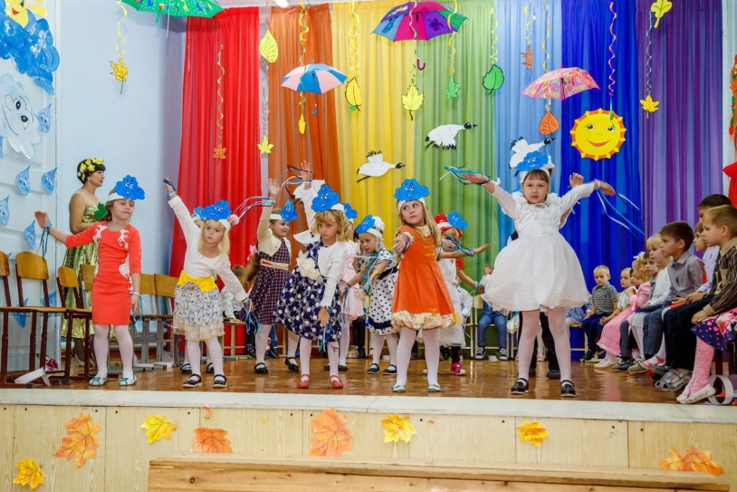

Танцы-любимое дело ребят из студии «Светлячок». Они показали три танца, подготовленные для гостьи – Золотой осени.

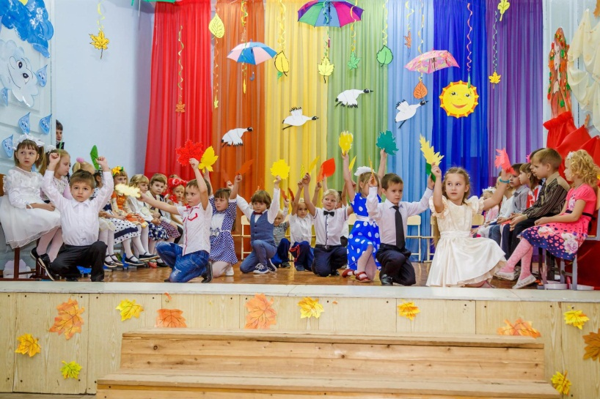
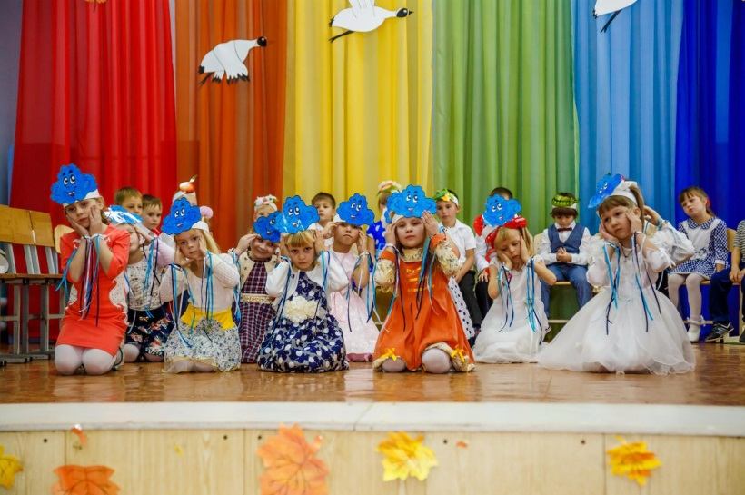
Также дошколята участвовали в сценках, где рассказали о том, как звери в лесу встречают золотую осень, и как спеют урожаи в саду и огороде осенью.

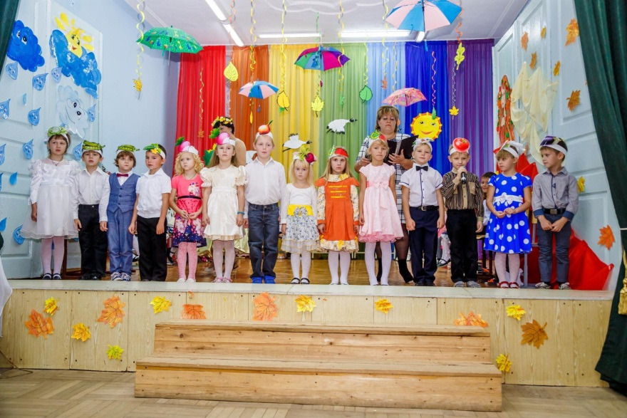
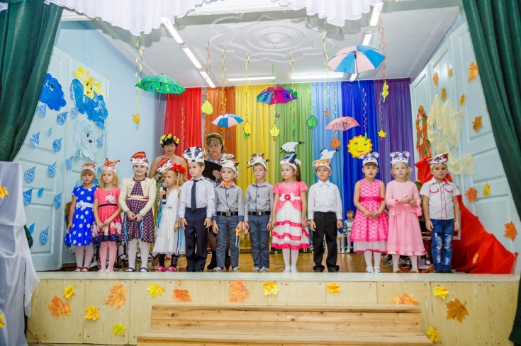
Осени очень понравились старания ребят , стихи , песни и танцы. За это она угостила всех ребят дарами осени – фруктами!!!

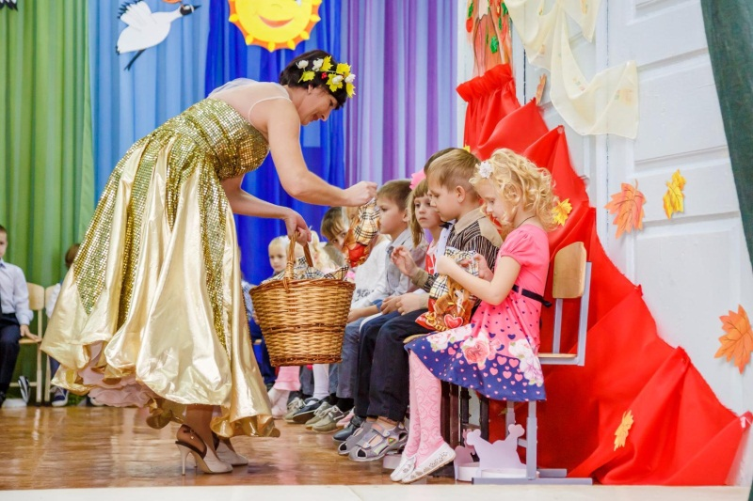
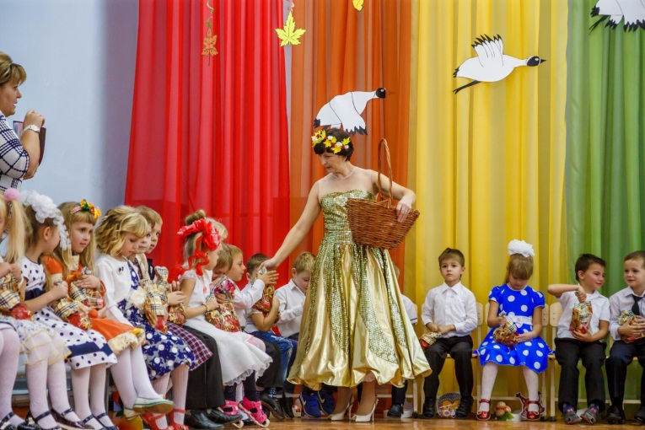
А всех зрителей, сидящих в зале, угостила ароматным караваем!!!
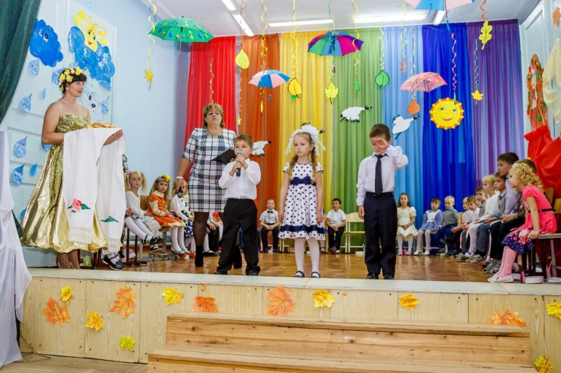
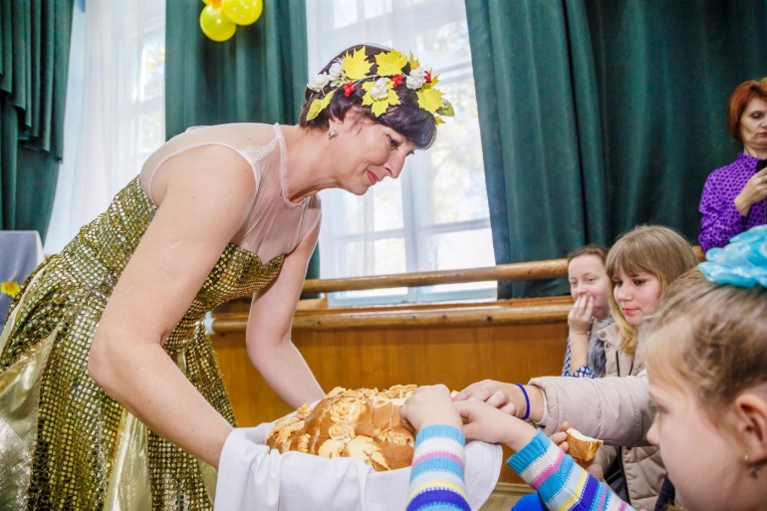
Ребята от всей души поблагодарили осень за то, что пришла к ним на праздник и за ее щедрые дары. Осень в ответ пообещала прийти в следующем году!!!



